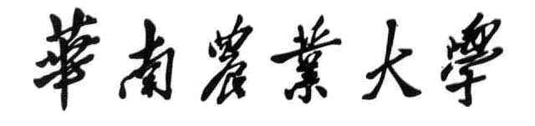

《嵌入式人工智能》
期末大作业报告

嵌入式系统车牌图像识别程序设计

姓 名：
班 级：
学 号：
授课教师：
日期：

摘 要
车牌识别技术在停车场管理、交通监控和高速公路收费等系统，都发挥着关键作用。在本项目中，将基于ubuntu系统并使用QT creator软件结合百度车牌识别服务器实现一个车牌图像识别项目，体验车牌识别乃至通用文字识别的强大功能，该项目可以使用OCR车牌识别应用程序调用百度 AI 车牌识别的接口来识别导入图片的车牌号，在完成调用工作后，将其结果传输到QT creator用户界面并用控件展示识别结果。
本文概述了车牌识别的研究背景、应用场景以及研究现状，一方面介绍了基于OCR车牌识别应用程序，如何将本地车牌照片发送到百度车牌识别服务器，并获取返回的车牌识别结果，包括初始化网络管理器并请求网络，设置访问地址，然后对收到的网络响应进行数据处理，提取结果并发送到特定函数。另一方面介绍了如何在QT用户界面上显示车牌图片和识别结果，包括相关库函数的导入、控件布局的界面设计、车牌识别图像导入，以及图像识别模块OCR的使用，最终进行图像识别结果的展示。文末主要阐述了对嵌入式系统车牌图像识别程序设计项目的总结以及进一步研究，其中主要是性能优化、数据准备、错误处理和异常情况和用户界面和交互设计等。
关键词：车牌图像识别 ubuntu系统 OCR车牌识别应用程序 百度车牌识别服务器
Embedded system license plate image recognition program design
Huishan Huang
(College of Electronic Engineering, South China Agricultural University, Guangzhou 510642, China)
Abstract
License plate recognition technology plays a key role in various systems such as parking management, traffic monitoring, and highway tolling. In this project, we will develop a license plate image recognition program using Ubuntu operating system and QT Creator software, combined with the Baidu license plate recognition server. This project will allow you to experience the powerful functionality of license plate recognition and general text recognition. You can use the OCR license plate recognition application to call the Baidu AI license plate recognition interface and identify the license plate number from imported images. After completing the API call, the results can be transmitted to the QT Creator user interface and displayed using controls.
In the paper, we provide an overview of the research background, application scenarios, and current state of license plate recognition. On one hand, we explain how to send local license plate photos to the Baidu license plate recognition server and retrieve the recognition results using the OCR license plate recognition application. This includes initializing the network manager and making network requests, setting the access address, processing the received network response data, extracting the results, and sending them to specific functions. On the other hand, we describe how to display the license plate image and recognition results on the QT user interface.This includes importing relevant library functions, designing the layout of the interface with controls, importing license plate recognition images, and using the OCR image recognition module.At the end of this paper, it mainly provides a summary of the embedded system license plate image recognition program design project and suggests further research areas. These areas mainly include performance optimization, data preparation, error handling for exceptional cases, user interface, and interaction design.
Key words: License Plate Image Recognition Ubuntu System OCR License Plate Recognition Application Baidu License Plate Recognition Server

目 录

1 前言 1
1.1 背景与意义 1
1.2 研究现状 1
1.3 主要功能模块 2
1.3.1 ocr文件夹 2
1.3.2百度车牌识别服务器 2
1.3.3 QT用户界面 3
2 程序的总体框架与功能介绍 3
2.1 程序的总体架构 3
2.2 ocr车牌识别应用程序架构 4
2.3 QT设计界面程序架构 4
3 程序的实现 5
3.1 ocr车牌识别应用程序 5
3.1.1 cor.pri文件 5
3.1.2 ocr.h文件 5
3.1.3 ocr.cpp文件 7
3.2 QT用户界面程序 12
3.2.1 04_lpr_demo.pro文件 12
3.2.2 mainwindow.h文件 13
3.2.3 main.cpp文件 14
3.2.4 mainwindow.cpp文件 14
3.3 导入车牌图像文件 17
3.4 图像识别的结果显示 17
4 结论及进一步研究建议 17
4.1 进一步研究建议 17
4.2 结论 18
参考文献 18

1 前言

1.1 背景与意义
车牌识别技术在我们的日常生活中扮演着重要角色。无论是停车场管理、交通监控还是高速公路收费系统，车牌识别都发挥着关键作用。它通过自动识别车辆的车牌号码，实现了快速、准确的车辆信息获取和处理。
在人工智能领域，车牌识别是一项复杂而又具有挑战性的任务。它融合了图像处理、模式识别和自动化等多项技术^{[1]}，通过对车牌图像进行分析和处理，提取出车牌号码的信息。这项技术的发展和应用，为智能交通系统、安防监控、车辆管理等领域带来了巨大的便利和效益。
现在市场上已经有许多成熟的车牌识别解决方案供应商，它们提供了高效、准确的车牌识别技术。这些解决方案通常利用先进的图像处理算法和深度学习模型，能够在不同场景下对车牌图像进行识别和分析。这些技术的应用范围广泛，包括但不限于自动停车场管理、交通违法监控、车辆智能调度等方面。
此外，互联网上也存在许多开源的车牌识别算法，供开发者参考和使用。这些算法开源社区的贡献者们通过共享代码和经验，推动了车牌识别技术的发展。这为研究人员、开发者和爱好者提供了学习和创新的机会，促进了车牌识别技术的不断进步。
车牌识别技术提高了交通管理的效率和准确性，为人们的出行提供了更好的体验，同时也为保障交通安全和维护社会秩序做出了贡献。随着技术的不断进步和应用场景的拓展，车牌识别技术将继续发挥重要作用，并为我们的生活带来更多便利和安全。

1.2 研究现状
目前车牌识别主要的应用领域有：
- 停车场管理：车牌识别技术可以用于自动识别进入和离开停车场的车辆，实现无人值守的停车场管理系统。
- 交通监控和安全：车牌识别可以用于交通监控系统，例如检测违章车辆、寻找失踪车辆或犯罪嫌疑车辆等，提高交通安全和维护社会秩序。
- 高速公路收费系统：车牌识别技术可以用于高速公路收费系统，实现自动识别车辆并自动扣费，提高收费效率和车辆通行速度。
- 智能交通系统：车牌识别可以用于交通流量统计、交通信号灯控制、车辆调度等，提高交通系统的智能化管理。
- 安防监控：车牌识别技术可以用于安防监控系统，例如识别进入特定区域的车辆或进行车辆追踪，帮助提高安全性和监控效果。
车牌识别技术的开发难点主要在于以下几方面：
- 图像质量：车牌图像可能受到光照、天气、遮挡、成像等因素的影响，导致图像质量较差，增加了识别的难度^{[2]}。
- 多样性和复杂性：不同地区和国家的车牌格式各不相同，包括字体、颜色、大小等方面的差异，这增加了算法的复杂性和适应性要求。
- 实时性：某些应用场景要求对车牌进行快速准确的实时识别^{[3]}，例如高速公路收费系统或交通监控系统，这对算法的效率和响应速度提出了较高的要求。
- 大规模数据集和模型训练：车牌识别需要大规模的车牌图像数据集进行模型的训练和优化，同时还需要应对数据集中的类别不平衡和噪声等问题。
- 隐私和安全性：车牌识别涉及到个人隐私信息的获取和处理，因此在算法开发和应用中需要考虑隐私保护和数据安全的问题。

1.3 主要功能模块

1.3.1 ocr文件夹
ocr文件夹为车牌识别的应用程序，主要将本地图片到百度车牌识别服务器上，然后返回识别结果，包括三个文件：ocr.pri；ocr.h；ocr.cpp，下面是他们的功能简述：
ocr.pri：表明文件需要从网络上获取OCR所需的模型文件或者与其他服务进行交互，同时包含了ocr的实现代码和头文件声明。
ocr.h：实现了与ocr相关的网络请求、识别结果的获取和处理，以及信号的发送。
ocr.cpp：包含了获取ocr识别结果的过程。

1.3.2百度车牌识别服务器
本实验我们主要通过调用百度 AI 车牌识别的接口来实现车牌识别，该车牌识别服务器支持识别中国大陆机动车蓝牌、黄牌、绿牌、大型新能源车牌、港澳出入境车牌、农用车牌等多种车牌，并能同时识别图像中的多张车牌。主要调用方法如下：
在浏览器搜索并进入“百度车牌识别”，点击“立即使用”，点击创建应用下方的“去创建”，勾选“车牌识别”，接着填上相关信息，完成创建即可查看应用的 API Key 和 Secret Key。

1.3.3 QT用户界面
QT用户界面是QT Creator提供的一个直观的可视化设计界面，允许用户通过拖拽和放置控件来创建和布局UI界面，QT的UI界面具有直观的可视化设计、丰富的控件库、属性编辑器、信号与槽机制、集成调试器和可扩展性等特点，使得用户能够方便地创建、设计和调试QT应用程序的用户界面。

2 程序的总体框架与功能介绍

2.1 程序的总体架构
车牌图像识别的项目架构主要包括两个模块：一是通过ocr车牌识别应用程序将本地车牌照片，发送到百度车牌识别服务器，并获取返回的车牌识别结果，二是在QT用户界面上显示车牌图片和识别结果。本项目的具体结构如图2-1所示。
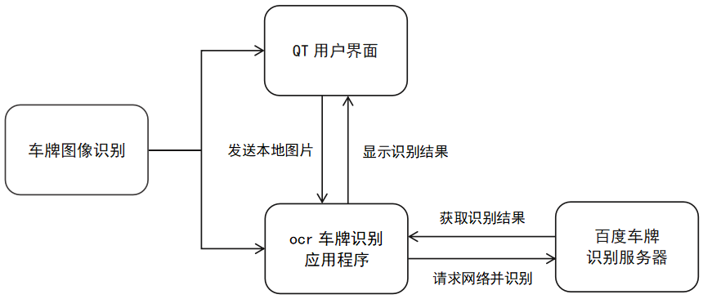
图2-1 程序的总体架构

2.2 ocr车牌识别应用程序架构
在创建QT用户界面之前，需要先创建ocr车牌识别应用程序。首先需要请求网络并设置访问地址，然后对收到的网络响应进行处理，并发送出去，具体的ocr车牌识别应用程序架构如图2-2所示。
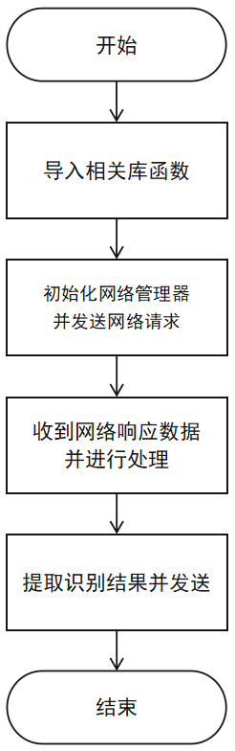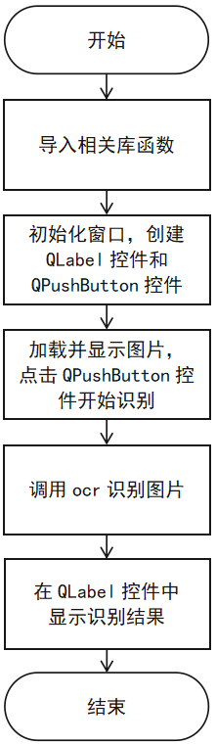
图2-2 ocr车牌识别应用程序架构图 图2-3 QT用户界面程序架构

2.3 QT设计界面程序架构
车牌识别应用的用户界面，主要通过文本框显示车牌图片和识别结果，并通过按钮点击传递图片，触发ocr车牌识别过程，最后将识别结果显示在界面上。具体的QT用户界面程序架构如图2-3所示。

3 程序的实现

3.1 ocr车牌识别应用程序

3.1.1 cor.pri文件
.pri文件是Qt项目中用于配置和管理项目构建的重要文件，它可以定义项目的依赖关系、编译参数、文件包含排除、宏定义等，并且可以自定义项目的构建步骤。通过修改.pri文件，可以灵活地管理和配置Qt项目的构建过程。在本次实验中，需要使用网络功能和ocr相关文件。
代码如下：
QT += network
SOURCES += \
../ocr/ocr.cpp
HEADERS += \
../ocr/ocr.h
QT += network表明该程序需要使用网络功能，从网络上获取OCR所需的模型文件或者与其他服务进行交互。使用SOURCES和HEADERS等变量来指定相应的文件路径，ocr.cpp和ocr.h文件分别包含了OCR的实现代码和头文件声明。

3.1.2 ocr.h文件
.h文件通过声明类、函数和变量的接口，实现了模块化的编程和代码复用。.h文件还可以包含其他头文件、定义类型和宏等，为项目提供了良好的组织结构和可扩展性。
接下来定义一个"Ocr"类的声明，封装与百度OCR接口的交互过程，通过调用相应的函数来进行车牌识别操作，并通过信号ocrReadyData()将识别结果返回。
代码如下：
#ifndef OCR_H
#define OCR_H
#include <QNetworkAccessManager>
#include <QNetworkReply>
#include <QJsonDocument>
#include <QJsonParseError>
#include <QJsonObject>
#include <QJsonArray>
#include <QHostInfo>
#include <QFile>
#include <QImage>
class Ocr : public QObject
{
Q_OBJECT
public:
Ocr(QObject *parent = nullptr);
~Ocr();
/* 请求网络 */
void requestNetwork(QString, QByteArray);
/* 获取识别结果 */
void getTheResult(QString fileName);
void getTheResult(QImage image);
private:
/* 存储获取tokenUrl地址 */
QString tokenUrl;
/* 存储serverapi地址 */
QString serverApiUrl;
/* 最终需要访问token的地址 */
QString accessToken;
/* 获取token的接口*/
const QString token_org = "https://aip.baidubce.com/oauth/2.0/token?grant_type=client_credentials&client_id=%1&client_secret=%2&";
/* 填写网页上申请的appkey 如api_key="g8eBUMSokVB1BHGmgxxxxxx" */
const QString api_key = "MWe3js73747EGGue7kR7MpTt";
/* 填写网页上申请的APP SECRET 如secret_key="94dc99566550d87f8fa8ece112xxxxx" */
const QString secret_key = "TUq9wI03GNtXbFeM2hFV8k2i7UhZLBDb";
/* 百度服务器API接口，发送图片可返回识别结果 */
const QString server_api = "https://aip.baidubce.com/rest/2.0/ocr/v1/license_plate?access_token=%1";
/* 网络管理 */
QNetworkAccessManager *networkAccessManager;
/* 处理Json数据 */
QString getJsonValue(QByteArray ba, QString key);
/* 处理Json数据 */
QString getJsonValue(QByteArray ba, QString key1, QString key2);
public slots:
/* 准备读取响应返回来的数据 */
void readyReadData();
/* 响应完成处理 */
void replyFinished();
/* 开始识别 */
void readyToDetection(QString);
void readyToDetection(QImage);
signals:
/* 识别到车牌，发送信号 */
void ocrReadyData(QString);
};
#endif // OCR_H
其中#ifndef、#define和#endif 是预处理器指令，用于条件编译。作用是当OCR_H宏未定义时，才会编译下面的代码，防止重复定义。
该类的成员包括：
tokenUrl、serverApiUrl、accessToken：存储不同的URL地址和访问令牌。
token_org、api_key、secret_key、server_api：存储用于访问百度OCR接口的相关参数。
networkAccessManager：网络访问管理器，用于发送HTTP请求。
getJsonValue()：处理JSON数据的辅助函数。
成员函数包括：
构造函数和析构函数：用于对象的初始化和清理。
requestNetwork()：用于发送网络请求，接收两个参数：URL和请求数据。
getTheResult()：获取识别结果，接收一个参数：文件名或图像。
readyReadData()、replyFinished()：用于处理网络请求的响应数据。
readyToDetection()：准备进行识别操作，接收一个参数：文件名或图像。
ocrReadyData()：当识别到车牌时，发送该信号。

3.1.3 ocr.cpp文件
.cpp文件是Qt项目中的源代码文件，它是.h文件中声明的类、函数和变量的具体实现。接下来进行OCR的功能实现。
代码如下：
#include "ocr.h"
#include <QCoreApplication>
#include <QBuffer>
Ocr::Ocr(QObject *parent)
: QObject(parent)
{
/* 网络管理 */
networkAccessManager = new QNetworkAccessManager(this);
/* 获取token的 Url */
tokenUrl = QString(token_org).arg(api_key).arg(secret_key);
QByteArray requestData;
requestData.clear();
/* 开始获取tokenUrl */
requestNetwork(tokenUrl, requestData);
}
Ocr::~Ocr()
{
}
/* 请求网络 */
void Ocr::requestNetwork(QString url, QByteArray requestData)
{
/* 网络请求 */
QNetworkRequest networkRequest;
/* 开发板需要加一些安全配置才能访问https */
QSslConfiguration config;
config.setPeerVerifyMode(QSslSocket::VerifyNone);
config.setProtocol(QSsl::TlsV1SslV3);
networkRequest.setSslConfiguration(config);
/* 以json格式返回 */
networkRequest.setHeader(QNetworkRequest::ContentTypeHeader,
"application/json;charset=UTF-8");
/* 设置Header参数值为application/x-www-form-urlencoded */
networkRequest.setRawHeader("Content-Type", QString("application/x-www-form-urlencoded").toLatin1());
/* 设置访问的地址 */
networkRequest.setUrl(url);
/* 网络响应 */
QNetworkReply *newReply = networkAccessManager->post(networkRequest, requestData);
connect(newReply, SIGNAL(finished()), this, SLOT(replyFinished()));
connect(newReply, SIGNAL(readyRead()), this, SLOT(readyReadData()));
}
/* 读取数据 */
void Ocr::readyReadData()
{
QNetworkReply *reply = (QNetworkReply *)sender();
QByteArray data = reply->readAll();
if (reply->url() == QUrl(tokenUrl)) {
qDebug()<<QString(data)<<endl;
QString key = "access_token";
QString temp = getJsonValue(data, key);
accessToken = temp;
qDebug()<<accessToken<<endl;
if (!data.contains("error")) {
qDebug()<<"获取token成功，可以调用readyToDetection发送图片返回结果"<<endl;
} else {
accessToken = nullptr;
qDebug() << "获取token失败，请检查您的APP SECRET和APPKEY，或者是否开通了车牌识别服务！"<<endl;
}
}
if (reply->url() == QUrl(serverApiUrl)) {
qDebug()<<QString(data)<<endl;
QString key1 = "words_result";
QString key2 = "number";
QString temp = getJsonValue(data, key1, key2);
emit ocrReadyData(temp);
qDebug()<< "车牌识别结果为：" << temp<<endl;
}
}
/* 请求完成处理，释放对象 */
void Ocr::replyFinished()
{
QNetworkReply *reply = (QNetworkReply *)sender();
reply->deleteLater();
reply = nullptr;
}
/* 开始识别 */
void Ocr::getTheResult(QString fileName)
{
QFile file;
file.setFileName(fileName);
if (!file.exists()) {
qDebug()<<fileName<<"不存在!"<<endl;
return;
}
QByteArray requestData;
file.open(QIODevice::ReadOnly);
requestData = file.readAll();
file.close();
/* 转成buf64 */
QByteArray buf64 = requestData.toBase64().toPercentEncoding();
QByteArray body = "image=" + buf64;
serverApiUrl = QString(server_api).arg(accessToken);
requestNetwork(serverApiUrl, body);
}
/* 开始识别 */
void Ocr::getTheResult(QImage image)
{
QByteArray requestData;
QBuffer buffer(&requestData);
buffer.open(QIODevice::WriteOnly);
image.save(&buffer, "JPEG", -1);
/* 转成buf64 */
QByteArray buf64 = requestData.toBase64().toPercentEncoding();
QByteArray body = "image=" + buf64;
serverApiUrl = QString(server_api).arg(accessToken);
requestNetwork(serverApiUrl, body);
}
/* Json解释分离数据 */
QString Ocr::getJsonValue(QByteArray ba, QString key)
{
QJsonParseError parseError;
QJsonDocument jsonDocument = QJsonDocument::fromJson(ba, &parseError);
if (parseError.error == QJsonParseError::NoError) {
if (jsonDocument.isObject()) {
/* jsonDocument转化为json对象 */
QJsonObject jsonObj = jsonDocument.object();
if (jsonObj.contains(key)) {
QJsonValue jsonVal= jsonObj.value(key);
if (jsonVal.isString()) {
return jsonVal.toString();
} else if (jsonVal.isArray()) {
/* 转换成jsonArray */
QJsonArray arr = jsonVal.toArray();
/* 获取第一个元素 */
QJsonValue jv = arr.at(0);
return jv.toString();
}
}
}
}
return nullptr;
}
/* Json解释分离数据 */
QString Ocr::getJsonValue(QByteArray ba, QString key1, QString key2)
{
QJsonParseError parseError;
QJsonDocument jsonDocument = QJsonDocument::fromJson(ba, &parseError);
if (parseError.error == QJsonParseError::NoError) {
if (jsonDocument.isObject()) {
/* jsonDocument转化为json对象 */
QJsonObject jsonObj = jsonDocument.object();
if (jsonObj.contains(key1)) {
QJsonObject jsonArrObj = jsonObj.value(key1).toObject();
if (jsonArrObj.contains(key2)) {
return jsonArrObj.value(key2).toString();
} else { qDebug() << "not contains " + key2 << endl;}
} else { qDebug() << "not contains " + key1 << endl;}
} else { qDebug() << "is not an Object" << endl;}
}
return nullptr;
}
/* 准备识别 */
void Ocr::readyToDetection(QString imagePath)
{
if (accessToken.isEmpty()) {
qDebug() << "未获取到token!已返回！" <<endl;
return;
}
getTheResult(imagePath);
}
/* 准备识别 */
void Ocr::readyToDetection(QImage image)
{
if (accessToken.isEmpty()) {
qDebug() << "未获取到token!已返回！" <<endl;
return;
}
getTheResult(image);
}
其中Ocr类是一个QObject的子类，它使用QNetworkAccessManager来进行网络请求。在构造函数中，初始化了网络管理器networkAccessManager和获取token的URL tokenUrl，然后通过调用requestNetwork方法发送网络请求来获取token。
requestNetwork方法用来发送网络请求，它接收一个URL和请求数据作为参数。在方法中，它创建了一个QNetworkRequest对象，并进行了一些网络配置，然后发送POST请求。在请求完成后，会触发replyFinished槽函数进行清理工作。
readyReadData方法用来处理网络响应数据。它从QNetworkReply中读取数据，并根据URL的不同进行不同的处理。如果URL是获取token的URL，它会解析返回的JSON数据，提取出access_token并保存在accessToken变量中。如果获取token成功，会打印一条提示信息；否则，会打印获取失败的提示信息。如果URL是OCR识别结果的URL，它会解析返回的JSON数据，提取出识别结果并通过信号ocrReadyData发送出去。
getTheResult方法用于开始进行OCR识别。它接收一个文件名或者一个QImage对象作为参数，读取文件数据或者将QImage对象转换为数据，并进行base64编码。然后，它构造请求数据，并调用requestNetwork方法发送网络请求。
getJsonValue方法用于从JSON数据中解析出指定的值。它接收一个QByteArray类型的JSON数据和一个或两个键名作为参数。根据键名的个数，它会进行不同的解析操作，最终返回解析出的值。
readyToDetection方法是一个准备进行OCR识别的接口方法。它接收一个文件路径或者一个QImage对象作为参数，并在获取到有效的accessToken后调用getTheResult方法开始进行OCR识别。

3.2 QT用户界面程序
通过QT用户程序设计将OCR识别的结果可视化，主要过程包括：用户窗口接收按钮点击事件，然后调用Ocr对象进行车牌识别，识别结果通过槽函数传递给用户窗口，最后在界面上显示识别结果。

3.2.1 04_lpr_demo.pro文件
在.pro文件中配置Qt应用程序的构建过程，包括添加所需的模块、定义编译器警告和路径设置等。引入项目文件ocr.pri，以便将OCR模块添加到当前项目中。
代码如下：
QT += core gui
greaterThan(QT_MAJOR_VERSION, 4): QT += widgets
CONFIG += c++11
DEFINES += QT_DEPRECATED_WARNINGS
SOURCES += \
main.cpp \
mainwindow.cpp
HEADERS += \
mainwindow.h
qnx: target.path = /tmp/$${TARGET}/bin
else: unix:!android: target.path = /opt/$${TARGET}/bin
!isEmpty(target.path): INSTALLS += target
include("../ocr/ocr.pri")
以下是对代码的解释：
QT += core gui: 告诉构建系统将Qt的核心和GUI模块包含到项目中。
greaterThan(QT_MAJOR_VERSION, 4): QT += widgets: 如果Qt的主要版本号大于4，则将Qt的小部件模块包含到项目中。这是为了向后兼容性，因为在Qt 5及更高版本中，小部件模块被拆分为单独的库。
CONFIG += c++11: 启用C++11标准支持。
DEFINES += QT_DEPRECATED_WARNINGS: 定义一个宏，使得在使用已被标记为弃用的Qt特性时，编译器会发出警告。这有助于开发人员了解他们的代码中是否使用了已被弃用的API，并根据警告调整代码以避免使用这些API。
SOURCES += \ main.cpp \ mainwindow.cpp: 添加源代码文件 main.cpp 和 mainwindow.cpp 到项目中。
HEADERS += \ mainwindow.h: 添加头文件 mainwindow.h 到项目中。
qnx: target.path = /tmp/$${TARGET}/bin else: unix:!android: target.path = /opt/$${TARGET}/bin: 配置目标文件的路径。如果目标平台是QNX，则目标文件将被复制到/tmp/$${TARGET}/bin路径下；否则，如果目标平台是Unix且不是Android，则目标文件将被复制到/opt/$${TARGET}/bin路径下。
!isEmpty(target.path): INSTALLS += target: 如果目标文件的路径不为空，则将目标文件安装到指定的路径中。
include("../ocr/ocr.pri"): 包含一个名为"ocr.pri"的外部项目文件，该文件位于上一级目录的ocr子目录中。这样可以将外部的OCR模块添加到当前项目中。

3.2.2 mainwindow.h文件
在.h文件中声明类的接口，包括类的成员函数、成员变量和信号槽等，用于显示车牌图片并进行车牌识别操作。
代码如下：
#ifndef MAINWINDOW_H
#define MAINWINDOW_H
#include <QMainWindow>
#include "../ocr/ocr.h"
#include <QPushButton>
#include <QLabel>
class MainWindow : public QMainWindow
{
Q_OBJECT
public:
MainWindow(QWidget *parent = nullptr);
~MainWindow();
private:
/* 自定义的车牌识别类 */
Ocr *ocr;
/* 按钮，用于点击开始识别车牌 */
QPushButton *pushButton;
/* 标签，用于显示车牌结果 */
QLabel *resultLabel;
public slots:
/* 按钮点击开始获取车牌结果 */
void pushButtonClicked();
/* 显示车牌结果 */
void disPlaylprResult(QString);
};
#endif // MAINWINDOW_H
这段代码定义了一个名为MainWindow的类，继承自QMainWindow类。
该类的成员包括：
ocr：一个自定义的车牌识别类的对象。
pushButton：一个QPushButton按钮对象，用于点击开始识别车牌。
resultLabel：一个QLabel标签对象，用于显示车牌识别结果。
成员函数包括：
构造函数和析构函数：用于对象的初始化和清理。
pushButtonClicked()：按钮点击事件的槽函数，用于开始获取车牌结果。
disPlaylprResult(QString)：显示车牌结果的槽函数，用于更新显示识别结果的resultLabel。

3.2.3 main.cpp文件
代码如下：
#include "mainwindow.h"
#include <QApplication>
int main(int argc, char *argv[])
{
QApplication a(argc, argv);
MainWindow w;
w.show();
return a.exec();
}
这段代码的具体功能如下：
QApplication a(argc, argv);：创建一个QApplication对象，它代表整个应用程序。
MainWindow w;：创建一个MainWindow对象，即主窗口对象。
w.show();：显示主窗口。
return a.exec();：进入应用程序的主事件循环，等待事件的发生。

3.2.4 mainwindow.cpp文件
.cpp文件是Qt项目中用于实现类、函数和变量的具体代码的文件。通过编写.cpp文件，可以完成.h文件中声明的接口的具体实现，实现类的功能和行为。在这个实验中我们实现一个简单的界面，用户通过点击按钮开始识别车牌，并在界面上显示识别结果。
代码如下：
#include "mainwindow.h"
#include <QDebug>
#include <QCoreApplication>
MainWindow::MainWindow(QWidget *parent)
: QMainWindow(parent)
{
/* 车牌识别类初始化 */
ocr = new Ocr(this);
/* 设置界面位置大小 */
this->setGeometry(0, 0, 800, 480);
/* 用于显示车牌图片 */
QLabel *label = new QLabel(this);
/* 用于显示车牌识别结果 */
resultLabel = new QLabel(this);
/* 居中 */
label->setAlignment(Qt::AlignCenter);
/* 按钮，用于点击开始识别车牌 */
pushButton = new QPushButton(this);
pushButton->setText("开始识别");
resultLabel->move(pushButton->width(), 0);
resultLabel->resize(300, 30);
QPixmap pixmap;
/* 加载图片，显示于Label上 */
if (pixmap.load("/home/hhs/image_process/04_lpr_demo/04_lpr_demo/04_lpr_demo/image/carlpr02.jpeg")) {
label->setPixmap(pixmap);
qDebug() << "识别的图片路径为：" + QCoreApplication::applicationDirPath() + "/home/hhs/image_process/04_lpr_demo/04_lpr_demo/04_lpr_demo/image/carlpr02.jpeg" << endl;
} else {
qDebug() << "未找要识别的车牌图片！请检查可执行程序下是否有image/carlpr.jpg" << endl;
qDebug() << QCoreApplication::applicationDirPath() + "/home/hhs/image_process/04_lpr_demo/04_lpr_demo/04_lpr_demo/image/carlpr02.jpeg" + "不存在！" << endl;
}
/* 居中显示 */
this->setCentralWidget(label);
/* 信号槽连接 */
connect(pushButton, SIGNAL(clicked(bool)), this, SLOT(pushButtonClicked()));
connect(ocr, SIGNAL(ocrReadyData(QString)), this, SLOT(disPlaylprResult(QString)));
}
MainWindow::~MainWindow()
{
}
void MainWindow::pushButtonClicked()
{
/* 识别的图片为可执行程序路径下的image文件夹下的carlpr.jpg */
ocr->readyToDetection("/home/hhs/image_process/04_lpr_demo/04_lpr_demo/04_lpr_demo/image/carlpr02.jpeg");
}
void MainWindow::disPlaylprResult(QString result)
{
if (result.isEmpty())
resultLabel->setText(" 识别结果为：未识别到车牌！");
else
resultLabel->setText(" 识别结果为：" + result);
}
这段代码定义了一个名为MainWindow的类，它是一个窗口类，继承自QMainWindow。
在构造函数中，首先进行了一些初始化操作：
创建了一个Ocr对象，用于进行车牌识别。
设置了窗口的位置和大小。
创建了一个QLabel对象(label)，用于显示车牌图片。
创建了一个QLabel对象(resultLabel)，用于显示车牌识别结果。
设置了label的对齐方式为居中。
创建了一个QPushButton对象(pushButton)，用于点击开始识别车牌。
将resultLabel移动到pushButton的右边，并设置其大小。
创建了一个QPixmap对象(pixmap)。
加载了一张车牌图片，并将其显示在label上。
接下来，设置了窗口的中央部件为label，即将label作为窗口的主要内容显示。
通过信号槽连接，将pushButton的clicked(bool)信号与MainWindow的pushButtonClicked()槽函数连接起来，以便在点击按钮时执行相应的操作。同时，将ocr的ocrReadyData(QString)信号与MainWindow的disPlaylprResult(QString)槽函数连接起来，以便在识别到车牌时更新显示识别结果。
pushButtonClicked()槽函数会调用ocr的readyToDetection()函数，并传入车牌图片的路径，以准备进行车牌识别操作。
disPlaylprResult(QString)槽函数用于更新显示识别结果的resultLabel。如果识别结果为空，则显示"识别结果为：未识别到车牌！"；否则，显示"识别结果为："加上识别到的车牌号码。

3.3 导入车牌图像文件
image文件夹目录存放要识别的车牌图片，项目运行之前需要把项目下的image文件夹拷贝到可执行程序的同级目录下。若想替换图片，需要把要识别的图片替换到image文件夹下的carlpr.jpg，若更改名字，mainwindow.cpp文件中图片路径名称也要对应修改。

3.4 图像识别的结果显示
点击QT create软件左下角绿色三角形按钮运行本项目，观察用户窗口中央的要识别的车牌图片是否正常显示，如果没有显示，可能是因为没有把image文件夹拷贝到可执行程序的同级路径下；若正常显示，则会根据在百度上申请的车牌识别服务上的API Key与Secert Key来获取token，获取token后，点击左上角的按钮就可以调用ocr，将发送界面上显示的图片到百度车牌识别服务器上，服务器即会返回车牌识别结果，然后显示在用户窗口上。执行结果如图3-4-1所示。
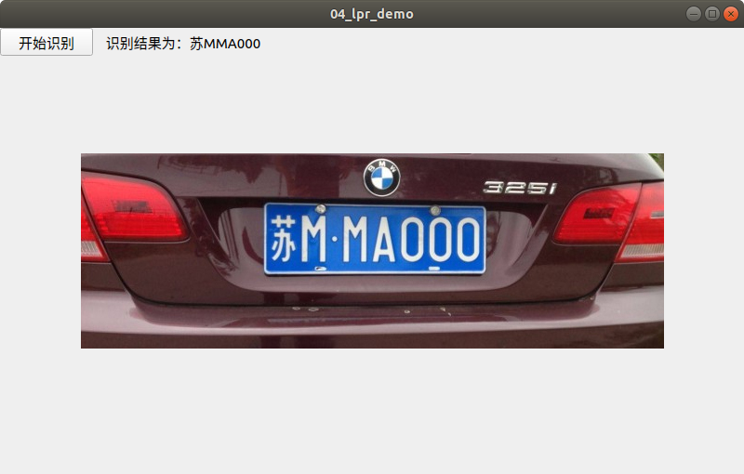
图3-4-1 执行效果图

4 结论及进一步研究建议

4.1 进一步研究建议
本次项目识别结果中，我们使用了百度车牌识别的接口来完成车牌识别的过程。
在进一步研究中，我们可以详细阅读百度AI平台提供的车牌识别API的官方文档和相关技术文档，熟悉API的使用方法、参数和返回结果，以及限制或使用注意事项：
性能优化：根据应用程序对于车牌识别的性能的要求，了解如何调整API的参数或采用一些优化策略来提高识别速度和准确性。
数据准备：了解车牌识别API对输入图像的要求。通常API要求输入图像满足一定的分辨率、格式和清晰度要求。确保输入的图像符合这些要求，来获得最佳的识别结果。
错误处理和异常情况：熟悉车牌识别API可能返回的错误代码和异常情况。这样可以在实际调用中处理这些情况。
用户界面和交互设计：优化设计一个用户友好的界面，考虑与用户的交互方式。包括图像的输入方法、显示识别结果的方式以及其他与车牌识别相关的功能。

4.2 结论
本次嵌入式系统车牌图像识别程序设计，基于ubuntu系统使用QT creator软件结合百度车牌识别服务器实现了一个车牌图像识别的项目，能够准确地对车牌图像进行识别。虽然我们不能学到车牌识别的算法，但是学会了怎么根据百度AI的帮助文档去调用。通过阅读帮助文档和项目实现，熟悉了对相关参数的传递和调用的方法，提高了对代码的理解程度。
随着车牌识别技术的发展，将有助于提高交通管理、安全监控和智能停车等领域的效率和安全性。除了传统的交通管理和安全监控，它还可以应用于智能停车系统、无人驾驶车辆、物流和配送管理等领域。能从而能够更好的满足现实中的需求，摆脱传统的人工处理方式，大大解决了传统方式中存在的工作量大、成本高、效率低、时效性差的问题。

参考文献
[1] 付莉,付秀伟,陈玲玲.基于图像处理的车牌识别技术[J].吉林化工学院学报,2019,36(03):42-46.
[2] 牛进才,余建立,李孟君.车辆牌照识别算法的研究与实现[J].电子测量技术,2018,41(06):45-49.
[3] 汤诺辉,林志坚,陈平平,郭里婷.实时车牌识别边缘系统设计及FPGA实现[J].福州大学学报(自然科学版),2023,51 (03):333-339.

